Интеграция образовательных областей через лего – конструирование.
В мире существует множество разновидностей конструктора.
Конструкторы ЛЕГО на сегодняшний день незаменимые материалы для занятий в дошкольные учрежденья. Дети любят играть в свободной деятельности.
ЛЕГО – одна из самых известных и распространённых педагогических систем, широкая использующая трёхмерные модели реального мира и предметно-игровую среду обучения и развития ребёнка.
Игра является важнейшим спутник детства. ЛЕГО позволяет детям учиться, играя, и обучаться в игре. В ходе образовательной деятельности дети становятся строителями, архитекторами и творцами, они придумывают и воплощают в жизнь свои идеи. Начиная с простых фигур, ребёнок продвигается всё дальше и дальше, а, видя свои успехи, он становится более уверенным в себе и переходит к следующему, более сложному этапу обучения.
Для многих Лего ассоциируется только с конструированием и ни с чем больше.
Тем не менее на основе ЛЕГО – конструирования осуществляется интеграция следующих образовательных областей:
Образовательные области в ДОУ не существуют в «чистом виде». Всегда происходит их интеграция, а с помощью применения ЛЕГО-конструирования легко можно интегрировать познавательное развитие, куда и входит техническое конструирование с художественно-эстетическим развитием, когда мы говорим о творческом конструировании, с социально – коммуникативным развитием и с другими образовательными областями.
- Социально-коммуникативное развитие;
Лего позволяет: создавать совместные постройки, объединенные одной идеей, одним проектом; развивать общение и взаимодействие ребенка со взрослыми и сверстниками;
формировать готовность к совместной деятельности со сверстниками; формировать позитивные установки к различным видам труда и творчества.
Наборы Лего специально разработаны для поддержки социально-эмоционального развития дошкольников по трем направлениям: постижение себя, постижение окружающих и постижение мира, окружающего ребенка и затрагивают разнообразные темы.
- Познавательное развитие;
Развитие элементарных математических представлений у детей дошкольного возраста имеет большую ценность для интенсивного умственного развития ребенка, его познавательных интересов и любознательности, логических операций (сравнение, обобщение, классификация). В современном мире математике отводится ответственная роль в развитии и становлении активной, самостоятельно мыслящей личности, готовой конструктивно и творчески решать возникающие перед обществом задачи. Эффективным средством развития математических знаний у дошкольников можно считать конструирование. Конструирование интенсивно развивается в дошкольном возрасте благодаря потребности ребенка в этом виде деятельности.
В процессе конструирования важнейшими являются способность к точному восприятию таких внешних свойств вещей, как форма, размерные и пространственные отношения; способность мышления к обобщению, соотнесению предметов к определенным категориям на основе выделения в них существенных свойств и установления связей и зависимостей между ними.
- Количество и счет (формирование представлений о числе и количестве).
«Волшебная лесенка»
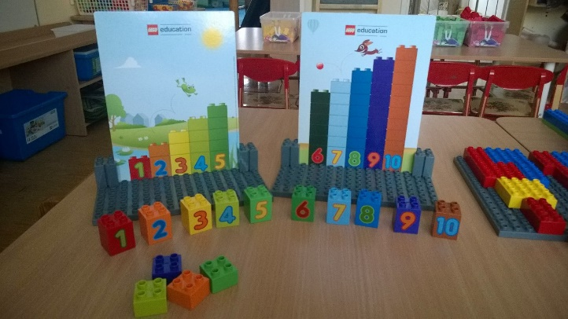
«Классики»
1. собери классики
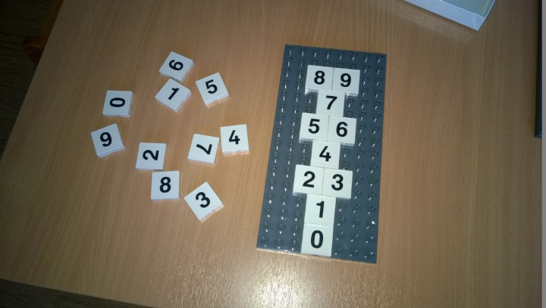
2. расставь цифры в правильном порядке или вставь пропущенные цифры и т. д.
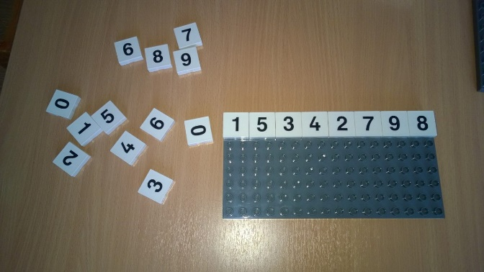
Лего – мозаика «Цифры»
- собери цифру по образцу;
- собери цифру по памяти;
- закончи цифру и т. д.
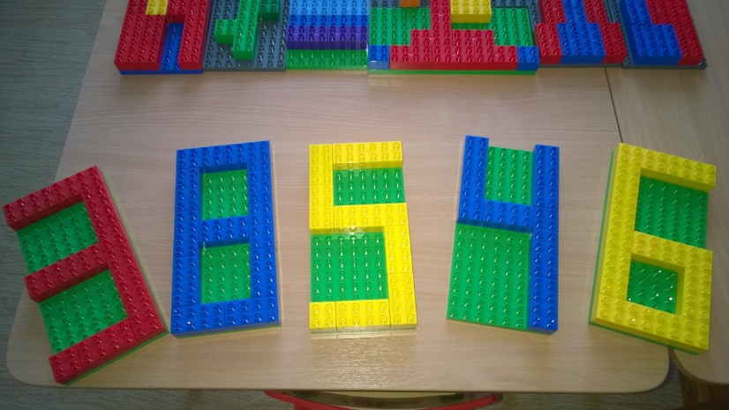
- Развитие пространственной ориентировки.
«Волшебная лесенка»
Пример заданий:
- Посчитайте, сколько ступенек идёт вверх, сколько ступенек идёт вниз.
- Посчитайте, сколько деталей в каждом ряду.
- Пронумеруй ступеньки снизу вверх и сверху вниз.
Основные понятия: Вверх, вниз, справа, слева.
- Величина (развитие представлений о величине).
Сравнение величины построек.
- Развитие представлений о форме.
Конструирование построек разных форм.
- Речевое развитие;
Развивая речетворчество дошкольников при помощи лего, воспитатель может предложить детям придумать сказку о том, что это за постройка, из чего она построена, кто в ней будет жить, описать ее и т.д.
Созданные постройки из ЛЕГО можно использовать в играх-театрализациях, в которых содержание, роли, игровые действия обусловлены сюжетом и содержанием того или иного литературного произведения, сказки и т. д., а также имеются элементы творчества. Выполняя постройку, дети создают объемное изображение, которое способствует лучшему запоминанию образа объекта. О доме, животном или растении, который сделал сам, ребенок рассказывает охотнее, придумывает разные истории и т. д.
Данное использование ЛЕГО - конструирование способствует и речевому творчеству: во время постройки персонажа ребенок описывает своего героя. Можно также предложить детям придумать свое окончание знакомой сказки, обыграть лучшую или все по очереди.
Используются ЛЕГО - элементы и в дидактических играх и упражнениях. Педагог может разработать различные пособия и использовать их для проведения упражнений с целью развития речи и психических процессов у детей, развития интереса к обучению, формирования коммуникативной функции. Например, игру «Чудесный мешочек», в которой у детей развиваются тактильное восприятия формы и речь, можно проводить с ЛЕГО.
Применение дидактических упражнений с использованием ЛЕГО-элементов достаточно эффективно при проведении занятий по подготовке к обучению грамоте, коррекции звукопроизношения, ознакомлению с окружающим миром и т. д.
- Художественно – эстетическое развитие;
При помощи деталей лего можно познакомить детей не только с формой, величиной, но и с цветами. Усвоить такое понятие как «чередование» и применять чередование цветов в собственный постройках, создавая узоры с использованием различных цветов.
Также конструктор можно использовать для изучения цветов и закрепления. Например, «Игра «цветные домики (гаражи, заборчики и т.д.)»
Оборудование (материалы): кубики цветные.
Строим из кубиков несколько домиков (гаражей, заборчиков и т.д.) разных цветов.
Подбираем предметы разных цветов.
Инструкция № 1. Ребенку предлагается красную машинку привезти к желтому дому, поселить лошадку в синюю конюшню.
Инструкция № 2. Ребенку предлагают собрать у зеленого дома только зеленые предметы, а у красного только красные.
Задания можно усложнять и упрощать с учетом возрастных особенностей детей.
- Физическое развитие;
Помимо мелкой моторики обеих рук лего – конструирование также способствует развитию крупной моторики. Конструктор лего можно использовать как инвентарь для проведения занятий по физической культуре.
Проведение физической культуры с использованием лего – деталей.
- ходьба/бег змейкой между деталями конструктора;
- челночный бег;
- удержание равновесия;
- упражнения на развитие координации движений;
- упражнения на развитие гибкости, быстроты и ловкости.
Для корригирующей гимнастики и профилактики плоскостопия можно использовать коврики из лего - конструктора. Данные коврики будут массировать стопы ног за счет выпуклой формы деталей лего, а также будут привлекать детей своей яркостью за счет разнообразной цветовой гаммы.
Это лишь малая часть вариантов использования лего в непосредственно образовательной деятельности ДОУ. Таким образом, традиционные средства конструирования при интегративном подходе в обучении дают возможность развивать разносторонние интеллектуальные и личностные качества дошкольника.

